TARİFNAME

Görme engelliler için her platforma ve cihaza uyumlu, taşınabilir klavye

Buluşun ilgili olduğu teknik saha

Bu buluş, görme engellilerin gündelik hayatlarında sayesinde sanal ortama yazı yazabilecekleri, taşınabilir ve Türkçe diline uyumlu bir klavye ile ilgilidir.

Tekniğin bilinen durumu

Bilinen görme engelliler için tasarlanmış klavyeler, ya ses aracılığı ile sanal ortama yazı yazabilen ya da tuşlarına kabartma yazı baskısı yapılmış klavyelerdir. Tuşlarının üzerine kabartma yazı baskısı yapılmış klavyeler taşınabilir boyutlarda olmaması, basılacak tuşun klavye üzerinde aranması gerektiği ve sadece dizüstü veya masaüstü bilgisayarlarda kullanılabilmesi açısından kısıtlayıcıdır. Ses aracılığı ile yazı yazabilen klavyeler ise söylenenin sanal ortama tamamen yazı olarak doğru aktarılamaması ve söylenenin sanal ortama yazı olarak aktarılmasındaki hata oranının yüksek olması açısından kısıtlayıcıdır. Ayrıca çoğu görme engelliler için geliştirilmiş klavye her platforma uyumlu değildir; yani her işletim sistemi, program ve uygulama için kullanılamamaktadır.

Buluşun çözümünü amaçladığı teknik problemler

Bu buluş, bilinen görme engelliler için tasarlanmış klavyelere kıyasla, her cihazda (akıllı telefon, tablet, bilgisayar vb.) kullanılabilmektedir ( USB çıkışlı, fiziksel bir klavyedir, telefon veya tablete adaptör aracılığı ile bağlanabilir). Geliştirmiş olduğum bu klavye ile görme engelli birey yazacağı noktalama işaretini, sayıyı veya harfi kendisi tuşlayarak yazacağından, tuşlarının üzerine kabartma yazı baskısı yapılmış klavyelerdeki gibi yazılacak olan harfi, sayıyı veya noktalama işaretini klavye üzerinde arama zahmeti ortadan kalkar. Geliştirmiş olduğum bu klavyenin yazıyı sanal ortama aktarmadaki hata oranı, sesli klavyelerinkine göre çok daha düşüktür çünkü geliştirmiş olduğum klavyede görme engelli birey yazacağı harfi, sayıyı veya noktalama işaretini kendi tuşlamaktadır ve geliştirmiş olduğum klavyede görme engelli birey hatalı tuşlara basarsa “RESET” tuşuna basıp, yazı yazmaya kaldığı yerden devam edebilir. Tuşlarının üzerine kabartma yazı baskısı yapılmış klavyelere kıyasla geliştirmiş olduğum bu klavye taşınabilir boyutlardadır (boyu 5 cm, eni 10 cm). Geliştirmiş olduğum bu klavye her platforma uyumludur, yani; her işletim sistemi, program ve uygulama için kullanılabilir.

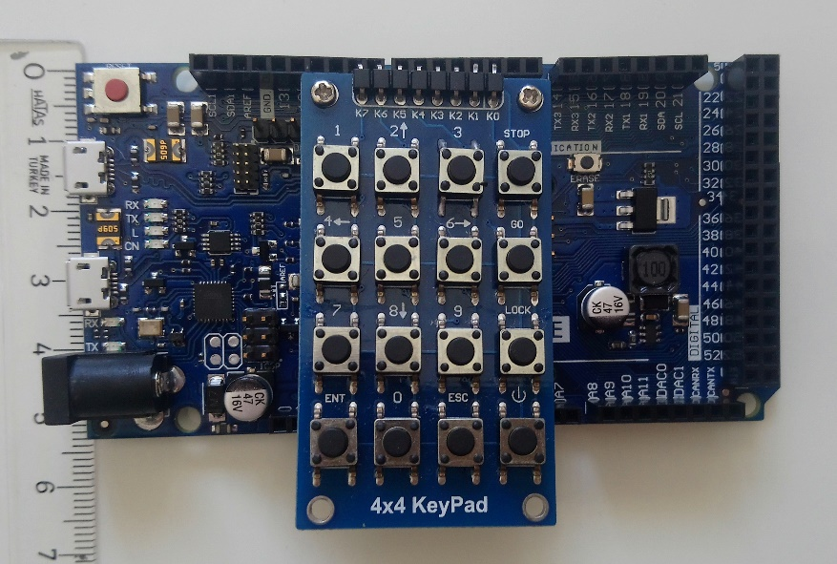

Şekil 1

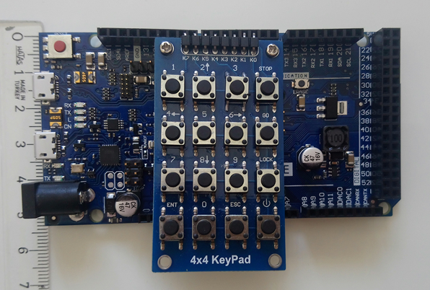

6 nokta

Parantez kapama tuşu

Parantez açma tuşu

ENTER tuşu

Dört işlem sembolü yazma tuşu

Sayı yazma tuşu

Boşluk tuşu

Büyük harf tuşu

RESET tuşu

“Yazdığım harfin, sayının veya noktalama işaretinin yazımı tamamlandı” tuşu

Şekil 2

Şekillerin açıklaması

Şekil 1: Klavyenin görünüşü

Şekil 2: Klavyedeki tuşların isimleri

Şekillerdeki referansların açıklaması

Şekil 2:

“Yazdığım harfin, sayının veya noktalama işaretinin yazımı tamamlandı” tuşu: 6 nokta bölgesi aracılığı ile yazılan harf, sayı veya noktalama işaretinin yazımı tamamlandığında bu tuşa basılır. Bu tuşa basıldıktan sonra yazılan, ekrana basılır.

RESET tuşu: Yazılmak istenen harf, sayı veya noktalama işareti yanlış tuşlandığında bu tuşa basılır. Bu tuşa basıldıktan sonra klavye normal bir biçimde çalışmaya ve yazı yazmaya devam eder.

Büyük harf tuşu: Bu tuşa basılıp, istenen harf yazılıp, “yazdığım harf tamam” tuşuna basıldığında, ekrana büyük harf yazılır.

Boşluk tuşu: Bu tuşa basıldığında ekrana boşluk yazılır. Bu tuş, boşluk tuşu işlevi görür.

Sayı yazma tuşu: Bu tuşa basılıp, istenen sayı yazılıp, “yazdığım sayı tamam” tuşuna tıklandığında ekrana sayı yazılır.

Dört işlem sembolü yazma tuşu: Bu tuşa basılıp, istenen dört işlem sembolü yazılıp (toplama işareti, çıkarma işareti, çarpma işareti, bölme işareti, eşittir işareti), “yazdığım tamam” tuşuna tıklandığında dört işlem sembolü ekrana yazılır.

ENTER tuşu: Bu tuş ENTER tuşunun işlevini görür.

Parantez açma tuşu: Parantez açar.

Parantez kapama tuşu: Parantez kapatır.

Buluşun açıklaması

Bu buluşta Arduino Due ve Arduino 4\*4 keypad kullanılmıştır ve yazılımı Arduino ile yapılmıştır. Görme engelli bireyler için geliştirmiş olduğum bu klavye, görme engelli bireylerin telefon, tablet, bilgisayar gibi cihazların sanal ortamlarına noktalama işaretlerini, sayıları ve harfleri yazabilmelerini sağıyor. Ayrıca bu klavye ENTER tuşu, boşluk tuşu, büyük harf tuşu, sayı yazma tuşu, dört işlem sembollerini yazma tuşu, RESET tuşu (harf yanlış tuşlandığında yazılanı geri almak için), parantez açma ve parantez kapama tuşlarını bünyesinde barındırmaktadır. Bu klavye, tuşlarının üzerine kabartma yapılmış klavyelerden çok daha pratiktir çünkü görme engelli birey, geliştirmiş olduğum bu klavyeye yazacağı harfi, sayıyı veya noktalama işaretini klavyenin üzerinde bulunan tuşlara basarak kendi yazmaktadır; yani klavye üzerinde yazacağı harfi, sayıyı veya noktalama işaretini aramak zorunda kalmamaktadır. Ortasında 6 tuş barındıran ve yanlarında bahsi geçen tuşları barındıran bu klavye, Braille alfabesini sanal ortama Latin alfabesi olarak yazmaktadır. Ortasındaki 6 tuş Braille alfabesindeki noktaları temsil etmektedir ve yazılacak olan harf, sayı veya noktalama işareti bu tuşlara basılarak yazılıp, "yazımı tamam" tuşuna basıldığında yazılmış olan harf, sayı veya noktalama işareti ekrana yazılmaktadır. Ayrıca bu klavye her platforma uyumludur ve Türkçe dilini desteklemektedir. Her platforma uyumlu olması, görme engelli bireyin sanal ortamdaki herhangi bir uygulamaya veya işletim sistemine yazı yazabilmesi anlamına gelmektedir.

Buluşun sanayiye uygulanma biçimi

Bu buluşun sanayiye uygulanma biçimi, piyasada olan görme engelliler için tasarlanmış klavyelerinki ile aynıdır.